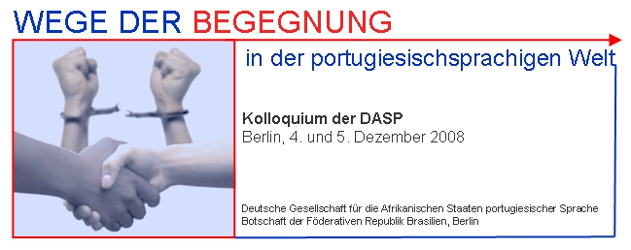
Programm

Donnerstag, 4.12.2008

09:00 Uhr Begrüßung der Teilnehmer und Eröffnung des Kolloquiums

09:15 – 09:45 Siegfried Lingel (München) Afrika – der chancenreiche Kontinent
09:45 – 10:15 Hendrik Dane (Berlin) Angola als Entwicklungsfaktor innerhalb
der portugiesischsprachigen Welt
10:15 – 10:45 Nils Huhn (Berlin) Lokale Verwaltung im Umbau –
Arbeitserfahrungen mit der Stadtverwaltung
von Maputo
Kaffeepause

11:15 - 11:45 Raoul Frings (Aachen) Die Entwicklung Brasiliens als
aufstrebende Wirtschaftsnation und seine
Verflechtung mit Deutschland
11:45 – 12:15 Anatol Adam (Köln) Brasilien als neues Geberland in der
(Connosco e.V.) Entwicklungszusammenarbeit

12:15 – 12:45 Harald Heinke (Berlin) Von der Sklaveninsel zum Weltkulturerbe –
Touristische Möglichkeiten in Cabo Verde

Mittagspause

14:30 – 15:00 Daniel Pereira (Brasília) As ilhas de Cabo Verde e o comércio
triangular – a Cidade Velha na Historia da
Escravatura
15:00 – 15:30 Michael Scotti-Rosin (Mainz) Die Entstehung einer kreolischen
Gesellschaft und eines
portugiesischbasierten „Kreolo“ am Beispiel
der kapverdischen Sprache
15:30 - 16:00 Richard Baum (Bonn) Indianisches und Afrikanisches im
Brasilianischen

Kaffeepause

Donnerstag 4. 12. 2008

16:30 – 17:00 Beatriz Medeiros (Köln) Literatura africana ou literaturas africanas
de expressão portuguesa ?
17:00 – 17:30 Jürgen Schmidt-Radefeldt Metaphorik und Metaphorisierung in
(Rostock) afro-lustanischen Bildwelten
17:30 – 18:00 Anne Begenat-Neuschäfer Verbindliches durch Frauen – afrikanische
(Aachen) Autorinnen im Vergleich

Kleine Pause

18:15 – 18:45 Ingrid Schwamborn Die portugiesische und die brasilianische
(Bonn / Fortaleza) Fahne
18:45 – 19:15 Joachim Born (Gießen) Sprachkontakt und Kulturkontakt im
Bereich der „Weltsprache Portugiesisch“
19:15 – 19:45 Rolf Nagel (Düsseldorf) Die Abolition in Brasilien: Inhalt und Form
der Publikation

Freitag, 5.12.2008

08:30 – 09:00 Marga Graf (Aachen) Mestiçagem versus Democracia Racial:
Brasilien und sein afrikanisches Erbe 1888 –
2008
09:00 – 09:30 Lara Pamplona (Köln) Machado de Assis und die Sklaverei
09:30 - 10:00 Sonja-Maria Steckbauer Moacyr Scliar: Begegnungen über Zeiten
(Hallein / Salzburg) und Welten
10:00 – 10:30 Verena Dolle (Berlin) „Quantas madrugadas tem a noite“ - Die
Stadt bei Ondjaki und der brasilianische
Stadtroman

11:00 Abschlussempfang mit S.E. Botschafter José Tadeu Soares,
Lissabon

Veranstaltungsort ist die Brasilianische Botschaft, Wallstr. 57

Es sind einige Zimmer im Hotel Bel Ahr, Stresemannstr. 97, 10963 Berlin reserviert, die unter Hinweis auf die DASP bis zum 14.11.2008 gebucht werden können: Einzelzimmer mit Frühstück 77,00 €, Doppelzimmer mit Frühstück 89,00 €. Das Hotel liegt 400 m vom Potsdamer Platz entfernt, von wo aus eine direkte U-Bahn-Verbindung zur Wallstr. 57 existiert (Märkisches Museum). Tel.: +49 (0)30-2000 490; Fax +49 (0)30-
2000 49 199, e-mail: info@belahr.de. S-Bahn: Anhalter Bahnhof

